STARI GRAD ČAKOVEC

POGLEDAJTE SLIKE STAROG GRADA U ČAKOVCU!

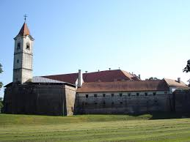

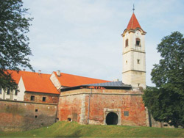
POGLEDAJTE I OVAJ CRTEŽ STAROG GRADA ČAKOVCA!

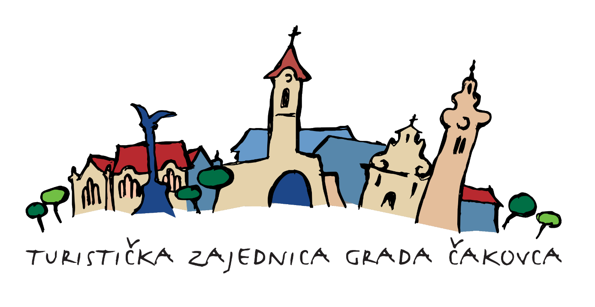

ZADATAK: POKUŠAJTE SADA OBOAJTI CRTEŽE STAROG GRADA ČAKOVCA!

